07.08.2018 UA1CEG в «рандеву» со стационарного радио и регенеративным преселектором, немного доработанным.

О «ностальгии»…

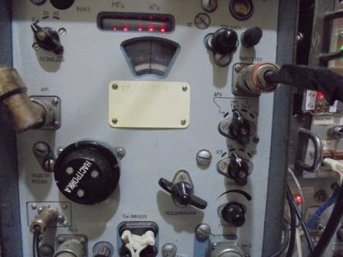
Р-326М мой основной аппарат, с передающей приставкой.
И, дело вовсе не в «ностальгии». Недавно на работе я наблюдал довольно жуткую грозу, но, мои старые- добрые аппараты защищены 100% и не выйдут из строя. А какие- бы были у меня эмоции, если бы я имел «тысячник» и не отключил бы его от антенны?
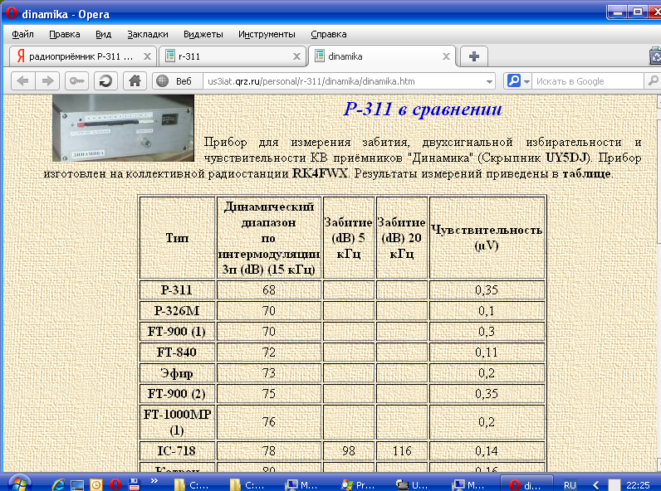
Что касается ТТХ, то мой Р-326М и Р-309(й) имеют весьма высокие характеристики, не уступающие весьма дорогостоящим импортным аппаратам, по приёму, не по сервису.
Есть один аппарат, который имеет обаяние- это Р-250(М, М2) и Р-670М. И, даже это не «ностальгия», обаяние! Я прекрасно знаю недостатки Р-250(х) : большие размеры, вес более 90 кГ, грохот при переключении диапазонов, неважная работа на 1.8 мГц и низкая чувствительность на 28 мГц. Но… я его ежедневно и любовно протирал мягкой тряпочкой. И, если бы он мне попался в 2016 году, то не Р-309:
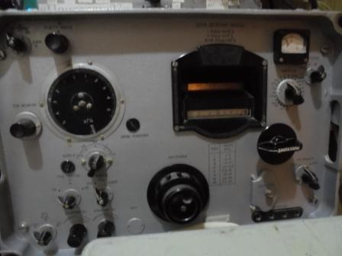
у меня стоял на радиостанции, а Р-250М2, или Р-670М. А Р-309, кто не в курсе, в 3 раза легче, на 1.8 и 28 мГц выигрывает у Р-250(х) полностью, размеры тоже, раза в 3-4 меньше, диапазоны переключаются тихо, а по экономичности Р-309 выигрывает даже у Р-326М. Разговоры о «шумности», не более чем разговоры, чувствительность у моих аппаратов, при полосе 4 кГц не хуже 0.6 мкв. С сервисом всё ясно- никакого!

Спасибо Александру RA0CF!

Длительное время я пытался найти достоверную информацию о Р-670М! Весьма авторитетные, по моим критериям, коллеги, авторитетно и безапелляционно утверждали:

Р-670- это аналог Р-250. (Это, абсолютно верно!)
Р-670М- это аналог Р-250М.(А вот это полное словоблудие, хотя и авторитетных коллег, но которые абсолютно не в курсе!)
Р-250М (самый любимый мой аппарат!) на октальных, «металлических» радиолампах: 6А7, 6К3 и т.д.

А Р-670М, хотя и не является морским аналогом Р-250М2, но всё же имеет с Р-250М2 много общего, но никак не с Р-250М, но никакой копией, или аналогом, Р-250М2 не является! Р-670М на пальчиковых лампах: 6Ж2П, 6К4П… 6Ж38П(впервые встречаю применение этой лампы!) и другие, пальчиковые радиолампы.
Наиболее точно, что Р-670М- переведённый на пальчиковые лампы Р-670.

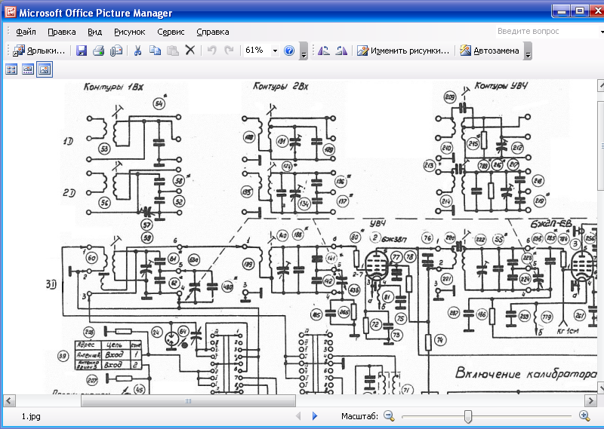

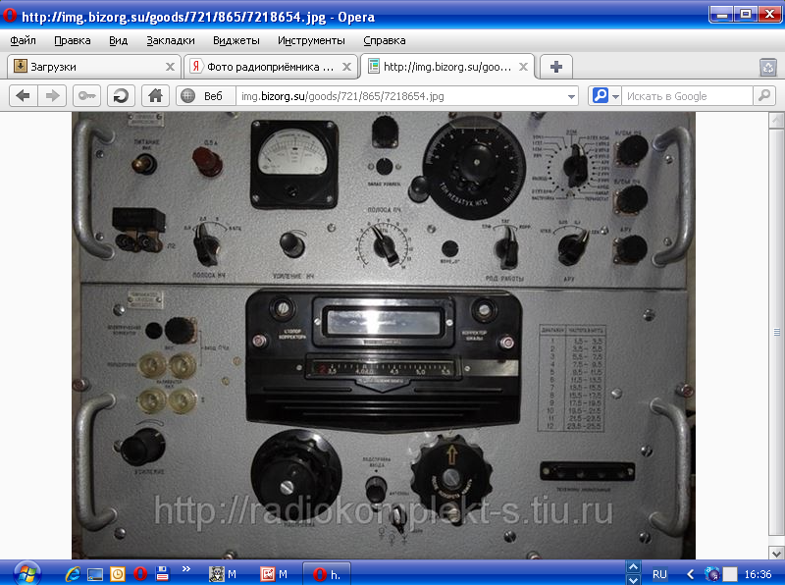
Р-670М, красавец! Увы, видел только на фото…

Шикарный аппарат, на входе 2 связанных контура, т.е. динамика очень высокая!
Индуктивная связь между контурами!
Но, в Петербурге предлагался этот аппарат, как раз в 2016 году, но я опоздал…
Такой аппарат я упустил, точнее не повезло!
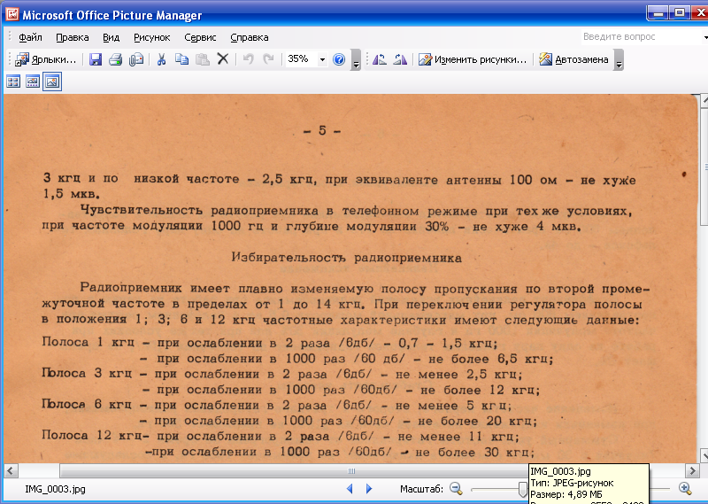
За что я люблю профессиональные аппараты, это за то, что ТТХ у них указаны гарантированные! Указано: «Не хуже 1.5 мкв». Т.е. при любых температурах, влажности чувствительность аппарата не будет хуже 1.5 мкв!

Александру RA0CF громадная благодарность! Человек в курсе того, что говорит.

Небольшая доработка регенеративного преселектора.

К моему удивлению, данный преселектор, при приёме очень слабых сигналов приём улучшает! Хотя и ТТХ аппаратов более чем высокие…
Временами, при неспешной работе, например на QRP частоте, подключение данного преселектора весьма полезно. В общем-то, конструкция завершена, проверена, «обкатана» и усовершенствовать далее необходимости нет. Но, есть кое- что, что не совсем оптимально- подключение входа приёмника, низкооомного, к высокоомному выходу регенератора… О.Бендер сказал бы: «Низкий класс!». Словом нужно встроить катодный повторитель.
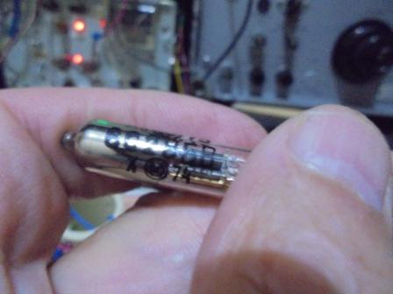

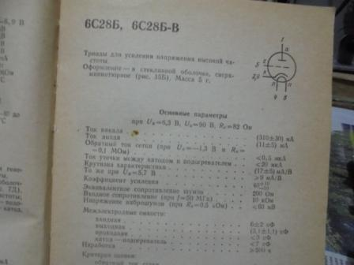
6С28Б, шикарная лампа, но в «светлом прошлом» я их даже не видел, естественно никогда не применял, раз не было. Сейчас применяю!
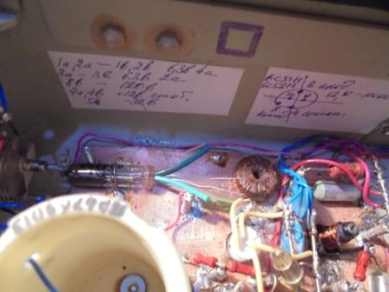

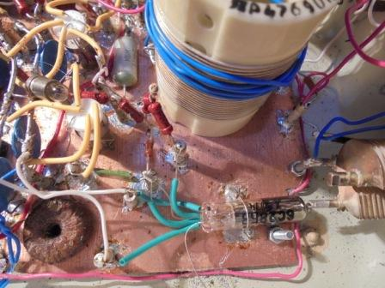

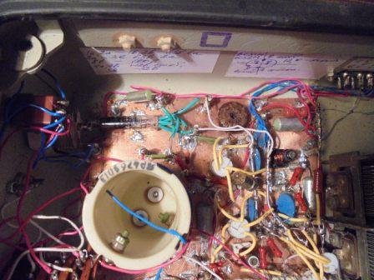

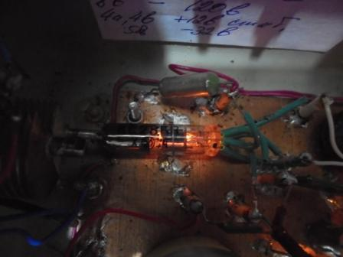
Многие любят свечение радиоламп, оно «греет душу»…
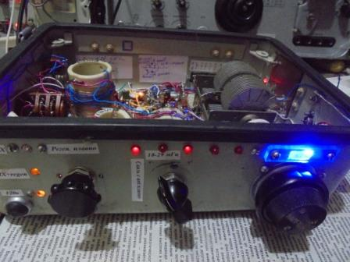

Несложная работа завершена.
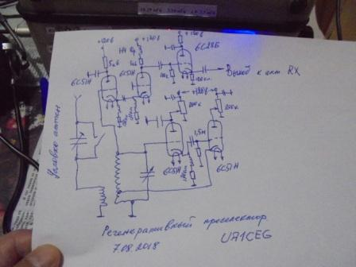
Пожалуй, конструкция завершена полностью. Даже выход осуществлён через катодный повторитель.
Что касается усечённой схемы- представляю. Не указаны переключатели, развязки в цепи питания, светодиоды индикации и пр. Но, если кто возьмётся собирать что-то аналогичное, данной схемы более чем достаточно…
Данный вариант обеспечивает наиболее плавную регулировку регенерации. Проверено.
Что касается целесообразности применения- чем проще приёмник, тем выше степень эффективности данного устройства. С достаточно эффективными приёмниками данный преселектор тоже не лишний, но только со слабыми и предельно слабыми сигналами- начиная с 559 и ниже. С более громкими сигналами- вреда тоже никакого, но и пользы почти никакой.
Но, не знаю поймут ли коллеги, работать с этим преселектором очень интересно! Накручиваешь регенерацию, подстраиваешь контур… есть какая-то романтика!
Учитывая хлещущий дождь, прямо Кренкелем себя ощущаешь.

Рандеву.
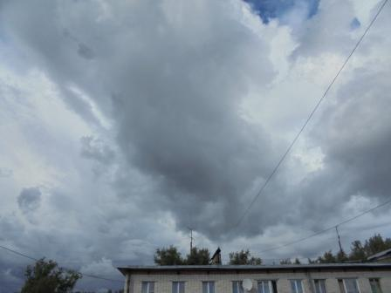
Естественно «набежала» гроза с дождём! Естественно, в силу разгильдяйства, я стал работать в эфире! Хотя и знаю, что это не совсем…

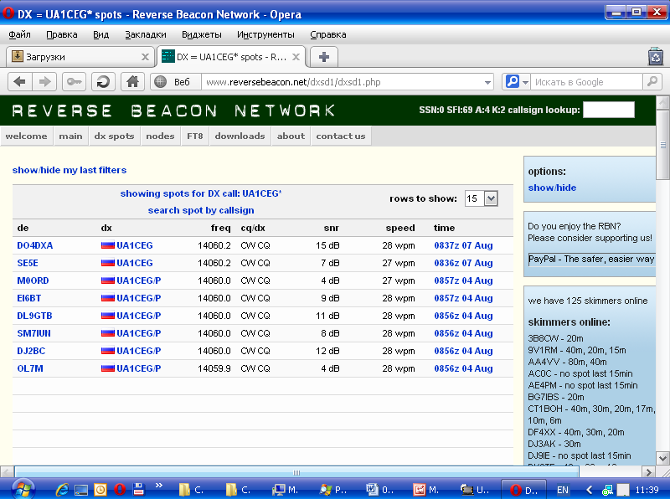

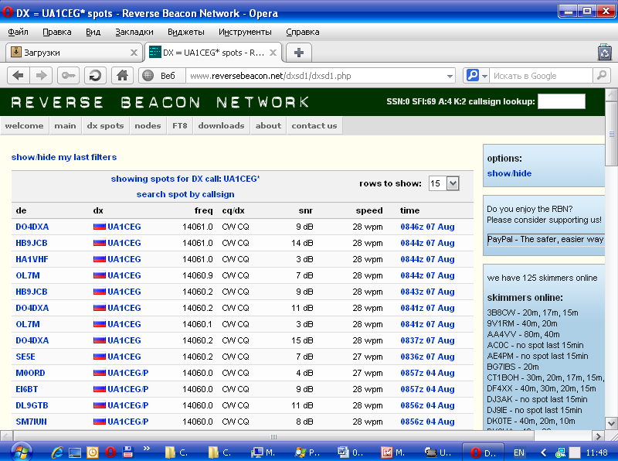

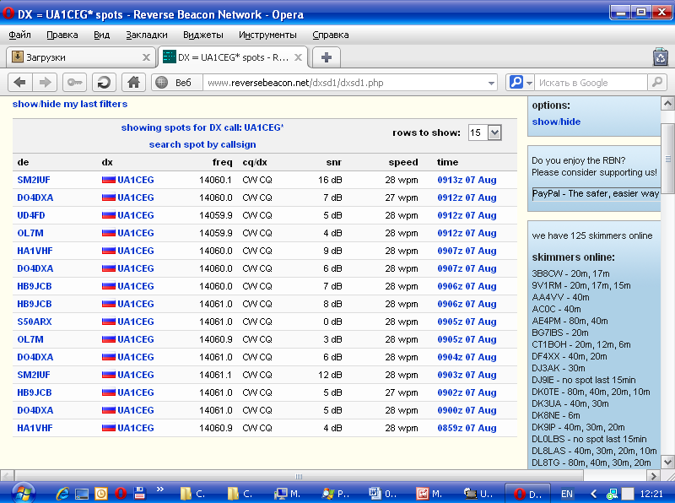
Даже «0» db! Прохождение не потрясает воображение!

=====================================================================
hello Rv'ers,
today heavy qsb on the band.
worked with 5W:
G0TFL sent 549 rcvd 559
G4UDG sent 339 rcvd 449

heard yuri UA1CEG with max. 319 but guhor in qsb.

til next time

72 de Wolf DK1HW gota with temp 32C.
we expect 37C. but no problem - enough beer is in the refrigerator!
====================================================
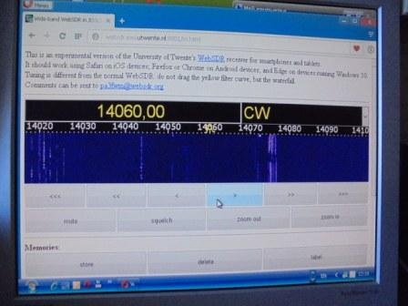
Послушал и «Интернет антенну»! Для меня некоторое время было загадкой: «Как это я, со своими «хвалёными» радиоприёмниками слышал 2-3 станции на 14060, а «N» заявляет, что на 14060 было не менее 10-15 станций »? Ясно как! Элементарно, Ватсон!
Пусть «N» в полевых условиях покажет класс…
Сегодня и «Интернет антенна» не имеет никакой эффективности… никого на частоте, на экране видно.
Но, я QRP работаю, как правило, в полевых условиях . А там никаких «Интернет антенн»!

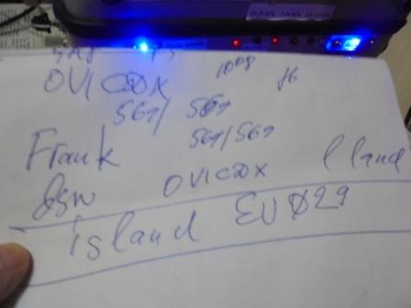
Провожу QSO, в стороне от 14060, c OV1CDX. Почему-то Frank уделил мне достаточно много времени, не только RST, как другим.
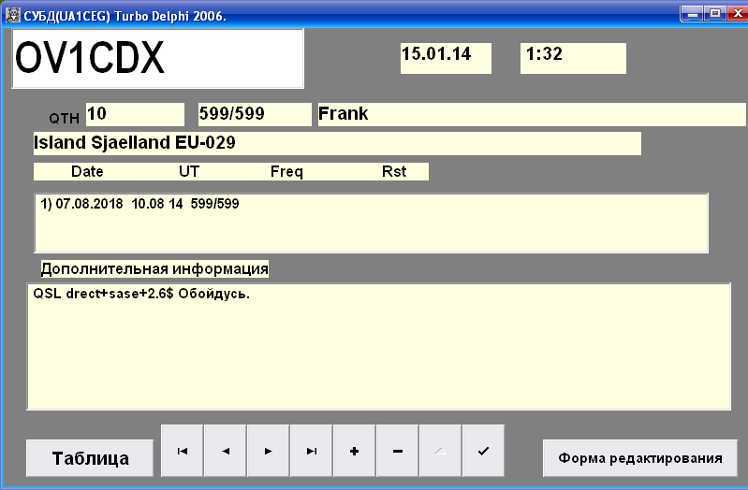
Не-е-е мой энтузиазм пасует перед необходимостью отправлять 2 конверта и ещё три «зелёных» рубля…

До встречи в эфире!

Сайт: www.ua1ceg.ru
«Зеркало»: http://ua1ceg.6te.net (1:1 копия, Mozilla Firefox здесь претензий не предъявляет)

